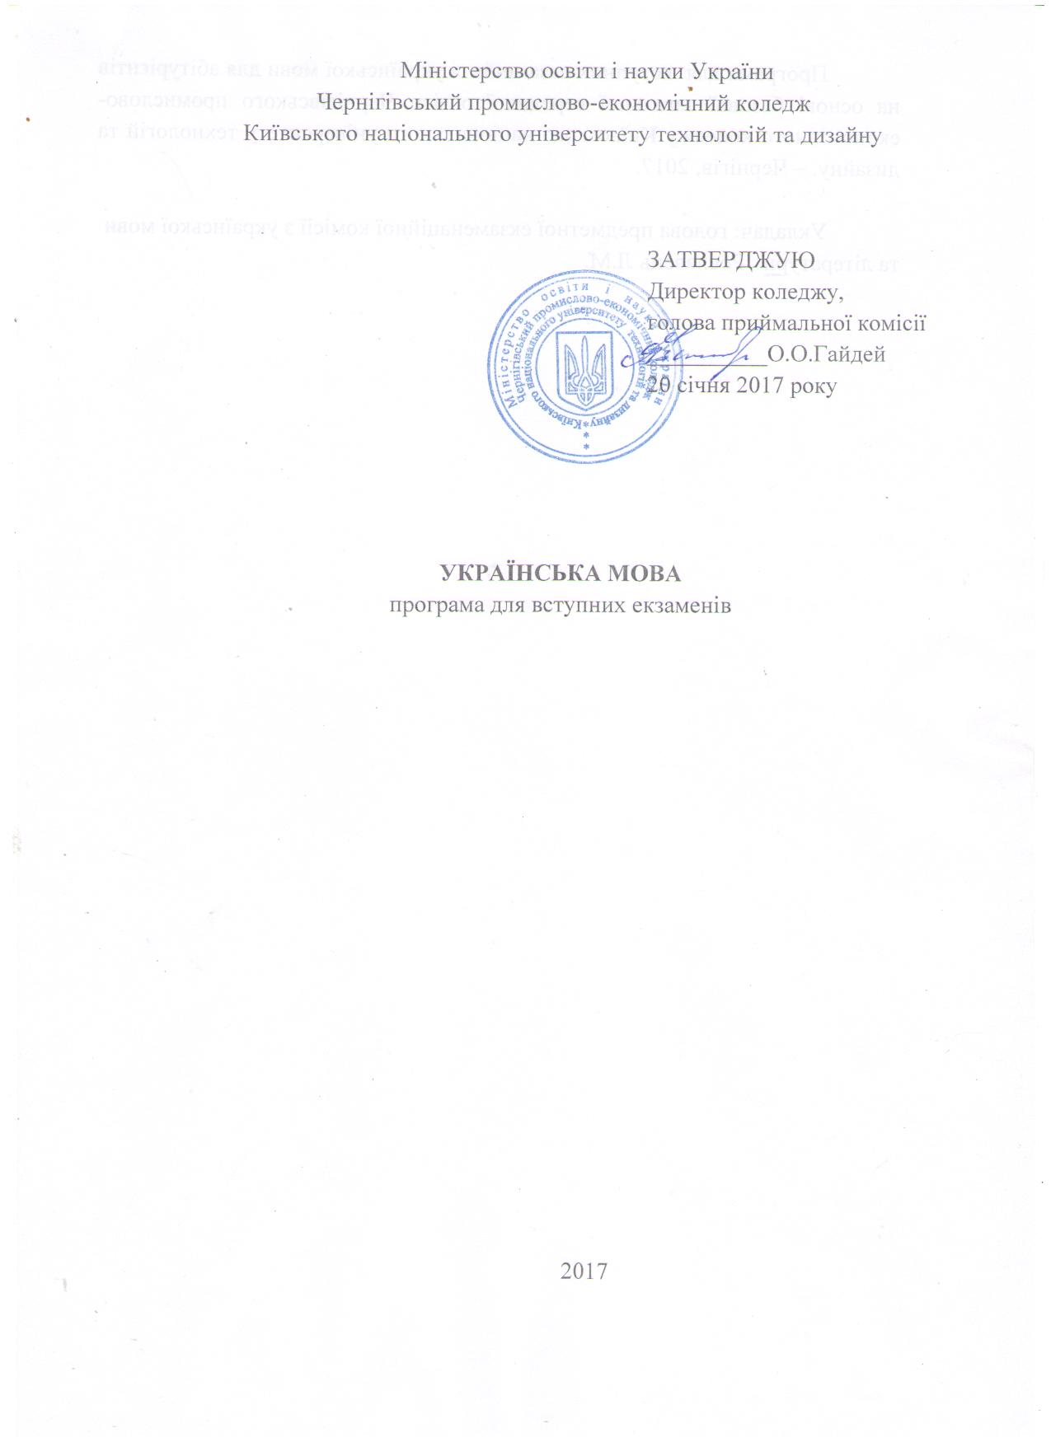
Програма для вступних екзаменів з української мови для абітурієнтів на основі базової загальної середньої освіти Чернігівського промислово-економічного коледжу Київського національного університету технологій та дизайну. – Чернігів, 2017.

Укладач: голова предметної екзаменаційної комісії з української мови та літератури Рославець Л.М.

ЗМІСТ

1 Пояснювальна записка.
2 Цілі навчального предмета: абітурієнт повинен знати і уміти.
3 Зміст програми для вступного екзамену.
4 Критерії оцінювання навчальних досягнень.
5 Нормативи оцінювання диктанту.
6 Список рекомендованої літератури.

ПОЯСНЮВАЛЬНА ЗАПИСКА

Програму для вступного екзамену розроблено з урахуванням чинних програм з української мови для 5–9 класів (лист Міністерства освіти і науки України № 1/11-6611 від 23.12.2004).
Програма з української мови направлена на систематизацію і закріплення знань з української мови.
Програма складається з трьох розділів:
Перший - «Фонетика і орфографія» визначає основні і дуже важливі правила написання слів, знання яких є яскравою ознакою культури мови людини.
Другий - «Морфологія» вчить розрізняти одну частину мови від іншої (інколи тільки текст підказує, до якої частини мови належить те чи інше слово), знати їх творення і змінювання, від чого залежить їх написання.
Третій – «Синтаксис і пунктуація» долучає учнів до таємниць творення й вираження думки за допомогою речень, які є різні за побудовою, метою висловлення та інтонацією, - а значить, відмінні за пунктуаційними знаками.
Для вступного диктанту добираються тексти, максимально насичені вивченими орфограмами й пунктограмами. За метою висловлювання це можуть бути тексти-розповіді, описи чи міркування. Проте частіше це тексти комбінованого типу, в яких органічно поєднуються елементи всіх типів з монологічною і діалогічною формою викладу. Диктанти адаптовано до чинного правопису сучасної української мови і методичних вимог навчальної програми з української мови для загальноосвітніх навчальних закладів.
Диктанти підібрані відповідно до основних правил орфографії та пунктуації. У них враховані такі вимоги: відображення рівня розвитку сучасної української мови; насиченість орфограмами та пунктограмами, різноманітною лексикою і стилістичними засобами, передбаченими програмою; відповідність нормам літературної мови. Тексти зорієнтовані на тематику культурологічної змістової лінії, тобто представляють українську літературу, історію, звичаї і традиції, мистецькі скарби, матеріальну і духовну культуру українського народу, загальнолюдські цінності. Тексти характеризуються відносною цілісністю і завершеністю, зрозумілі для всіх.
Письмова робота з української мови у вигляді диктанту надає можливість об'єктивно перевірити писемну (орфографічну й пунктуаційну) грамотність абітурієнтів. Обсяг текстів диктантів становить 170-180 слів з урахуванням як самостійних, так і службових частин мови.
Диктант триває одну астрономічну годину.

ЦІЛІ НАВЧАЛЬНОГО ПРЕДМЕТА:

абітурієнт повинен знати:
- Вживання великої букви.
- Правила переносу частин слова.
- Правопис голосних. Чергування е з и, і з іншими голосними. Правопис ненаголошених голосних.
- Спрощення в групах приголосних.
- Обґрунтовувати розстановку розділових знаків за допомогою вивчених правил.
- Вживання м'якого знака та апострофа.
- Подвоєння та подовження приголосних. Правопис слів іншомовного походження.
- Відмінювання та правопис відмінкових закінчень іменників та прикметників.
- Правопис відмінкових форм числівника.
- Відмінювання і правопис займенників.
- Правопис дієслів.
- Правопис прислівників.
- Правопис прийменників та сполучників.
- «Не» з іменними частинами мови, прислівником, дієсловом.
- Розділові знаки в простому реченні. Тире в простому неускладненому реченні. Розділові знаки між групою підмета і групою присудка.
- Однорідні члени речення. Розділові знаки між однорідними членами речення.
- Узагальнюючі слова і розділові знаки при них.
- Відокремлені члени речення. Відокремлені додатки та обставини. Відокремлені і невідокремлені означення. Прикладна як різновид означення. Розділові знаки при прикладці.
- Звертання. Розділові знаки при звертанні.
- Вставні слова і речення. Вставлені слова і речення.
- Складнопідрядні речення. Розділові знаки в складнопідрядних реченнях.
- Порівняльні звороти.
- Розділові знаки в безсполучниковому складному реченні.
- Пряма мова і розділові знаки при ній. Передача прямої мови непрямою. Цитати. Розділові знаки при цитатах.

абітурієнт повинен уміти:
- Знаходити вивчені орфограми, пояснювати їх за допомогою правил.
- Правильно записувати слова з вивченими орфограмами.
- Знаходити і виправляти орфографічні помилки.
- Правильно ставити розділові знаки в реченнях з різними видами зв’язку.
- Знаходити і виправляти пунктуаційні помилки на вивчені правила.

ЗМІСТ ПРОГРАМИ ДЛЯ ВСТУПНОГО ЕКЗАМЕНУ

1 Чергування голосних і приголосних звуків. Спрощення в групах приголосних. Подвоєння і подовження приголосних.

2 Будова слова : відомості про основу слова і закінчення змінюваних слів, про корінь, префікс, суфікс і закінчення як значущі частини слова; вивчені орфографічні правила.

3 Творення слів : основні способи словотвору, правила переносу складних слів з рядка в рядок (односкладові частини складноскорочених слів та ініціальні й комбіновані абревіатури).

4 Склад лексики сучасної української літературної мови за походженням. Власне українські слова. Синонімічне багатство мови: що вивчає лексика, загальні відомості про лексичне значення слова, синоніми, антоніми, омоніми, пряме і переносне значення слова; особливості власне української лексики в порівнянні із запозиченнями.

5 Загальні відомості про українську фразеологію. Роль фразеологізмів у мовленні: фразеологізми та їхні різновиди (синонімічні, антонімічні).

6 Принципи українського правопису. Основні орфограми в коренях, префіксах, суфіксах: принципи розрізнення орфограм, загальні ознаки чотирьох принципів українського правопису.
7 Складні випадки вживання апострофа і м'якого знака: групи знаків, співвідношення звуків і букв; правила вживання апострофа і м'якого знака.

8 Правопис іншомовних та складних слів : правила написання іншомовних слів українською мовою та правопис складних слів разом, окремо і через дефіс.

9 Стилістичні засоби морфології: морфологічні засоби стилістики стосовно категорії роду, категорії числа, власних і загальних іменників, ступенів порівняння, стягнених і нестягнених форм, дієслівних категорій.

10 Поняття про синтаксис та його основні одиниці : найважливіші відомості з синтаксису і пунктуації, основні одиниці синтаксису.
11 Прості двоскладні та односкладні речення : будову простого двоскладного речення, види односкладних речень.

12 Тире між підметом і присудком: правила використання, тире між підметом і присудком, а також випадки, коли не ставиться тире між підметом і присудком.

13 Розділові знаки при прикладці : правила відокремлення прикладки за допомогою дефіса коми чи тире; визначення прикладки.

14 Однорідні члени речення: відомості про однорідні члени речення: правила вживання розділових знаків при однорідних членах речення.
15 Розділові знаки при відокремлених членах речення: які члени речення називаються відокремленими та уточнюючими: використання розділових знаків при відокремлених та уточнюючих членах речення.

16 Звертання: непоширені і поширені звертання; розділові знаки при звертанні.

17 Вставні слова та вставлені конструкції: відомості про вставні слова (словосполучення та речення); найчастіше вживані вставні слова словосполучення; вивчені пунктуаційні правила.

18 Типи складних речень. Складносурядні речення : відомості про складне речення, види складних речень (сполучникові і безсполучникові), засоби зв'язку між частинами складного речення, особливості будови складносурядного речення; правила розстановки розділових знаків між простими реченнями в складносурядному.

19 Складнопідрядні речення: відомості про складнопідрядні речення (у тому числі з кількома підрядними); види підрядних речень; правила вживання розділових знаків між. частинами складнопідрядного речення.

20 Безсполучникові складні речення. Складні речення з різними видами зв'язку:відомості про безсполучникові складні речення та про будову складного речення з різними видами зв'язку: правила вживання розділових знаків між частинами таких речень.

21 Пряма і непряма мова. Цитати. Діалог : будову речень з прямою і непрямою мовою, з цитатами; особливості діалогу.

КРИТЕРІЇ ОЦІНЮВАННЯ НАВЧАЛЬНИХ ДОСЯГНЕНЬ

Основною формою перевірки орфографічної та пунктуаційної грамотності абітурієнтів є контрольний текстовий диктант.
Перевірці підлягають:
- уміння правильно писати слова на вивчені орфографічні правила і словникові слова, визначені для запам'ятовування;
- уміння ставити розділові знаки відповідно до опрацьованих правил пунктуації;
- уміння належним чином оформляти роботу.
Перевірка диктантів здійснюється за традиційною методикою
- Для диктанту використовується текст, доступний для розуміння учнів 9-го класу.
- Обсяг текстів диктантів становить 170-180 слів з урахуванням як самостійних, так і службових частин мови.
- Для диктантів використовуються тексти, у яких кожне з опрацьованих правил орфографії та (або) пунктуації української мови представлене 3-5 прикладами.

Диктант оцінюється однією оцінкою на підставі таких критеріїв:
- орфографічні та пунктуаційні помилки оцінюються однаково;
- виправляються, але не враховуються такі орфографічні та пунктуаційні помилки: на правила, які не внесено до шкільної програми; на ще не вивчені правила; у словах з написанням, що не перевіряється, над якими не проводилася спеціальна робота; у відтворенні так званої авторської пунктуації;
- повторювані помилки (у слові, яке повторюється в диктанті кілька разів) вважаються однією помилкою; однотипні (помилки на те саме правило, але в різних словах) вважаються кількома помилками;
- розрізняють грубі й негрубі помилки; зокрема, до негрубих належать такі:
  - у винятках з усіх правил;
  - у написанні великої літери в складних власних найменуваннях;
  - у випадках написання разом і окремо префіксів у прислівниках, утворених від іменників з прийменниками;
  - у випадках, коли замість одного розділового знака поставлений інший і якщо можлива інша інтонація;
  - у випадках, що вимагають розрізнення не і ні (у сполученнях не хто інший, як...; не що інше, як...; ніхто інший не...; ніщо інше не...);
  - пропуск одного зі сполучуваних розділових знаків або порушення їх послідовності;
  - заміна українських літер російськими;
- п'ять виправлень неправильного написання на правильне прирівнюються до однієї помилки;
- орфографічні та пунктуаційні помилки на неопрацьовані правила виправляються, але не враховуються.

НОРМАТИВИ ОЦІНЮВАННЯ ДИКТАНТУ

Бали | Кількість помилок | Бали | Кількість помилок
1 | 15-16 і більше | 7 | 4
2 | 13-14 | 8 | 3
3 | 11-12 | 9 | 1+1 (негруба)
4 | 9-10 | 10 | 1
5 | 7-8 | 11 | 1 (негруба)
6 | 5-6 | 12 | —

СПИСОК РЕКОМЕНДОВАНОЇ ЛІТЕРАТУРИ

1 Юшук І. П. Практикум з правопису української мови. - К.: Освіта, 1994.
2 Шевелева Л. А. Український правопис у таблицях. - Харків: Світ дитинства, 1998.
3 Фурдуй М. 1. Українська мова. Практикум з правопису. - К.: Либідь, 2004.
4 Пазяк О. М. Українська мова: Практикум. - К.: Либідь, 2001.
5 Український правопис. - К.: Наукова думка, 1994.
6 Шевчук С. В. Українська мова 10-11 кл. Збірник диктантів. - К.: Вища школа, 1999.
7 Чукіна В. Ф. Граматика української мови в таблицях і схемах. - К.: Логос, 1997.
8 Глазова О. П. Українська орфографія: тренувальні вправи, контрольні завдання, диктант. - Харків, 2004.

